附录5

有限空间作业安全防护设备设施

一、便携式气体检测报警仪
便携式气体检测报警仪可连续实时监测并显示被测气体浓度，当达到设定报警值时可实时报警。按传感器数量划分，便携式气体检测报警仪可分为单一式（附图5-1-a）和复合式（附图5-1-b和附图5-1-c）；按采样方式划分，便携式气体检测报警仪可分为扩散式（附图5-1-a和附图5-1-b）和泵吸式（附图5-1-c）。
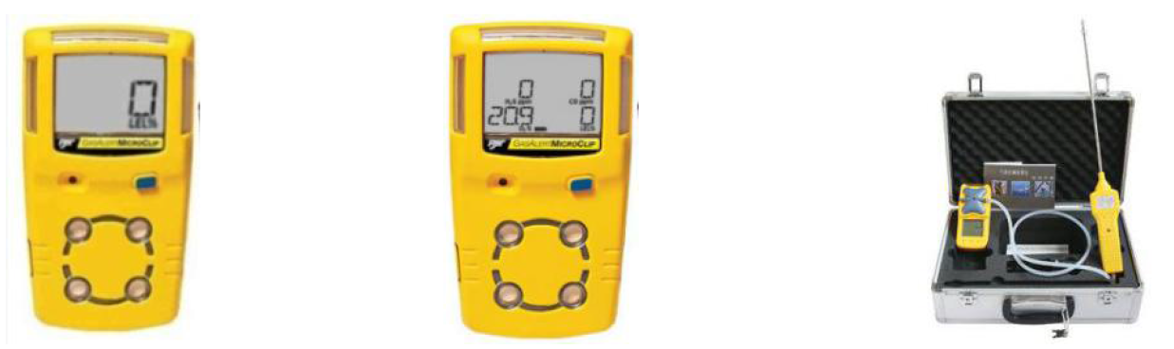
a b c
附图5 − 1 便携式气体检测报警仪
a单一式扩散式气体检测报警仪；b复合式扩散式气体检测报警仪；c复合式泵吸式气体检测报警仪
单一式气体检测报警仪内置单一传感器，只能检测一种气体。复合式气体检测报警仪内置多个传感器，可检测多种气体。有限空间作业主要使用复合式气体检测报警仪。扩散式气体检测报警仪利用被测气体自然扩散到达检测仪的传感器进行检测，因此无法进行远距离采样，一般适合作业人员随身携带进入有限空间，在作业过程中实时检测周边气体浓度。泵吸式气体检测报警仪采用一体化吸气泵或者外置吸气泵，通过采气管将远距离的气体吸入检测仪中进行检测。作业前应在有限空间外使用泵吸式气体检测报警仪进行检测。
选用便携式气体检测报警仪时应注意的事项：
（1）便携式气体检测报警仪应符合GB 12358—2006《作业场所环境气体检测报警仪通用技术要求》的规定，其检测范围、检测和报警精度应满足工作要求。
（2）便携式气体检测报警仪应每年至少检定或校准1次，量值准确方可使用。
（3）仪器外观检查合格后，在洁净空气下开机，确认“零点”正常后再进行检测；若数据异常，应先进行手动“调零”。
（4）使用泵吸式气体检测报警仪时，应确保采样泵、采样管处于完好状态。
（5）使用后，在洁净环境中待数据回归“零点”后关机。

二、呼吸防护用品
根据呼吸防护方法，呼吸防护用品可分为隔绝式和过滤式两大类。

（一）隔绝式呼吸防护用品
隔绝式呼吸防护用品能使佩戴者呼吸器官与作业环境隔绝，靠本身携带的气源或者通过导气管引入作业环境以外的洁净气源供佩戴者呼吸。常见的隔绝式呼吸防护用品有长管呼吸器、正压式空气呼吸器和隔绝式紧急逃生呼吸器。

1. 长管呼吸器
长管呼吸器主要分为自吸式、连续送风式和高压送风式3种。自吸式长管呼吸器依靠佩戴者自主呼吸，克服过滤元件阻力，将清洁的空气吸进面罩内（附图5-2-a）；连续送风式长管呼吸器通过风机或空压机供气为佩戴者输送洁净空气（附图5-2-b和附图5-2-c）；高压送风式长管呼吸器通过压缩空气或高压气瓶供气为佩戴者提供洁净空气（附图5-2-d）。自吸式长管呼吸器使用时可能存在面罩内气压小于外界气压的情况，此时外部有毒有害气体会进入面罩内，因此有限空间作业时不能使用自吸式长管呼吸器，而应选用符合GB 6220—2009《呼吸防护长管呼吸器》的连续送风式或高压送风式长管呼吸器。
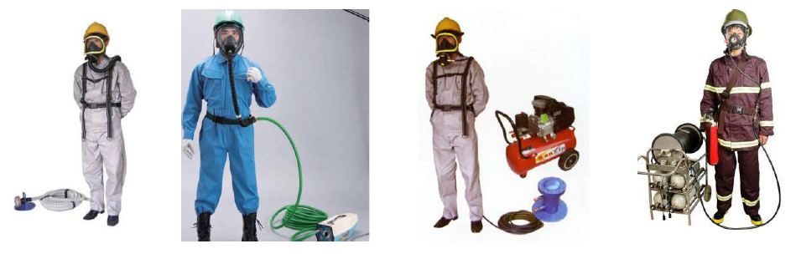
a b c d
附图5 − 2 长管呼吸器分类
a 自吸式；b电动送风式；c空压机送风式；d高压送风式

2. 正压式空气呼吸器
正压式空气呼吸器（如附图5-3所示）是使用者自带压缩空气源的一种正压式隔绝式呼吸防护用品。正压式空气呼吸器使用时间受气瓶气压和使用者呼吸量等因素影响，一般供气时间为40min左右，主要用于应急救援或在危险性较高的作业环境内短时间作业使用，但不能在水下使用。正压式空气呼吸器应符合GB/T 16556—2007《自给开路式压缩空气呼吸器》的规定。

3. 隔绝式紧急逃生呼吸器
隔绝式紧急逃生呼吸器（如附图5-4所示）是在出现意外情况时，帮助作业人员自主逃生使用的隔绝式呼吸防护用品，一般供气时间为15min左右。
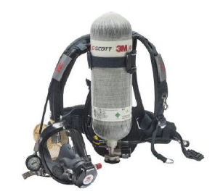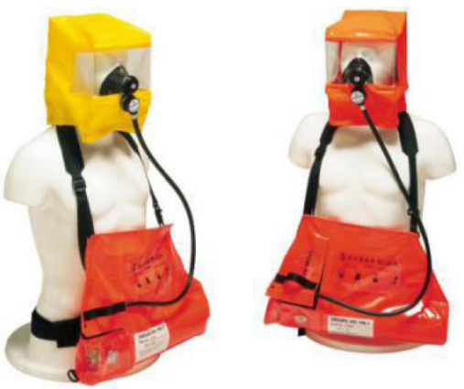
附图5 − 3 正压式空气呼吸器 附图5 − 4 隔绝式紧急逃生呼吸器
呼吸防护用品使用前应确保其完好、可用。各呼吸器使用前检查要点见附表5-1。
呼吸防护用品使用后应根据产品说明书的指引定期清洗和消毒，不用时应存放于清洁、干燥、无油污、无阳光直射和无腐蚀性气体的地方。
附表5 − 1 呼吸防护用品使用前检查要点
检查要点 | 连续送风式  长管呼吸器 | 高压送风式  长管呼吸器 | 正压式空气  呼吸器 | 隔绝式紧急逃生  呼吸器
面罩气密性是否完好 | √ | √ | √ | √
导气管是否破损，气路是否通畅 | √ | √ | √ | √
送风机是否正常送风 | √
气瓶气压是否不低于25MPa 最低工作压力 |  | √ | √ | √
报警哨是否在5.5±0.5MPa 时开始报警并持续发出鸣响 |  | √ | √
气瓶是否在检验有效期内 |  | √ | √ | √
备注：根据TSG R0006—2014《气瓶安全技术监察规程》的要求，气瓶应每3年送至有资质的单位检验1次。

（二）过滤式呼吸防护用品
过滤式呼吸防护用品能把使用者从作业环境吸入的气体通过净化部件的吸附、吸收、催化或过滤等作用，去除其中有害物质后作为气源供使用者呼吸。常见的过滤式呼吸防护用品有防尘口罩和防毒面具等。在选用过滤式呼吸防护用品时应充分考虑其局限性，主要有：①过滤式呼吸防护用品不能在缺氧环境中使用；②现有的过滤元件不能防护全部有毒有害物质；③过滤元件容量有限，防护时间会随有毒有害物质浓度的升高而缩短，有毒有害物质浓度过高时甚至可能瞬时穿透过滤元件。鉴于过滤式呼吸防护用品的局限性和有限空间作业的高风险性，作业时不宜使用过滤式呼吸防护用品，若使用必须严格论证，充分考虑有限空间作业环境中有毒有害气体种类和浓度范围，确保所选用的过滤式呼吸防护用品与作业环境中有毒有害气体相匹配，防护能力满足作业安全要求，并在使用过程中加强监护，确保使用人员安全。

三、坠落防护用品
有限空间作业常用的坠落防护用品主要包括全身式安全带（附图5-5-a）、速差自控器（附图5-5-b）、安全绳（附图5-5-c）以及三脚架（附图5-5-d）等。
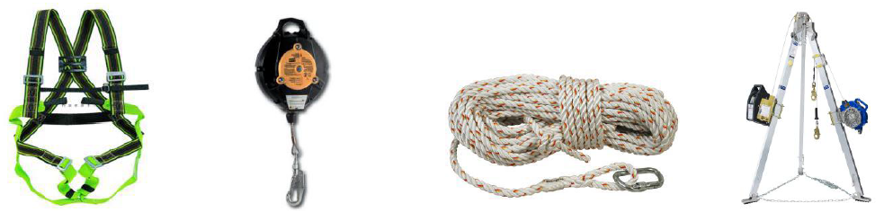
a b c d
附图5 − 5 坠落防护用品
a 全身式安全带；b速差自控器（防坠器）；c安全绳；d三脚架（挂点装置）

1. 全身式安全带
全身式安全带可在坠落者坠落时保持其正常体位，防止坠落者从安全带内滑脱，还能将冲击力平均分散到整个躯干部分，减少对坠落者的身体伤害。全身式安全带应在制造商规定的期限内使用，一般不超过5年，如发生坠落事故或有影响安全性能的损伤，则应立即更换；使用环境特别恶劣或者使用格外频繁的，应适当缩短全身式安全带的使用期限。

2. 速差自控器
速差自控器又称速差器、防坠器等，使用时安装在挂点上，通过装有可伸缩长度的绳（带）串联在系带和挂点之间，在坠落发生时因速度变化引发制动从而对坠落者进行防护。

3. 安全绳
安全绳是在安全带中连接系带与挂点的绳（带），一般与缓冲器配合使用，起到吸收冲击能量的作用。

4. 三脚架
三脚架作为一种移动式挂点装置广泛用于有限空间作业（垂直方向）中，特别是三脚架与绞盘、速差自控器、安全绳、全身式安全带等配合使用，可用于有限空间作业的坠落防护和事故应急救援。

四、其他个体防护用品
为避免或减轻人员头部受到伤害，有限空间作业人员应佩戴安全帽（附图5-6-a）。安全帽应在产品的有效期内使用，受到较大冲击后，无论是否发现帽壳有明显的断裂纹或变形，都应停止使用立即更换。
单位应根据有限空间作业环境特点，按照GB/T 11651—2008《个体防护装备选用规范》为作业人员配备防护服（附图5-6-b）、防护手套（附图5-6-c）、防护眼镜（附图5-6-d）、防护鞋（附图5-6-e）等个体防护用品。例如，易燃易爆环境，应配备防静电服、防静电鞋；涉水作业环境，应配备防水服、防水胶鞋；有限空间作业时可能接触酸碱等腐蚀性化学品的，应配备防酸碱防护服、防护鞋和防护手套等。
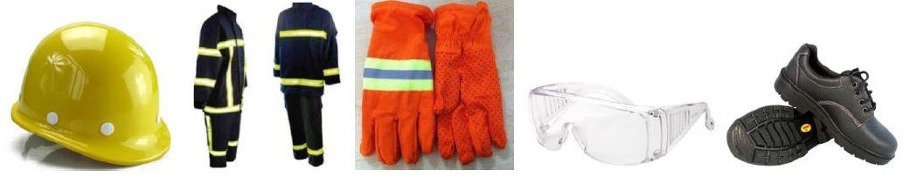
a b c d e
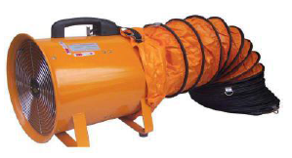
附图5 − 6 个体防护用品
a 安全帽；b防护服；c防护手套；d防护眼镜；e防护鞋

五、安全器具
（一）通风设备

附图5 − 7 移动式风机和风管
移动式风机（如附图5-7所示）是对有限空间进行强制通风的设备，通常有送风和排风两种通风方式。使用时应注意：
（1）移动式风机应与风管配合使用。
（2）使用前应检查风管有无破损，风机叶片是否完好，电线有无裸露，插头有无松动，风机能否正常运转。

（二）照明设备
当有限空间内照度不足时，应使用照明设备。有限空间作业常用的照明设备有头灯（附图5-8-a）、手电（附图5-8-b）等。使用前应检查照明设备的电池电量，保证作业过程中能够正常使用。有限空间内使用照明灯具电压应不大于24V，在积水、结露等潮湿环境的有限空间和金属容器中作业，照明灯具电压应不大于12V。

（三）通讯设备
当作业现场无法通过目视、喊话等方式进行沟通时，应使用对讲机（如附图5-9所示）等通信设备，便于现场作业人员之间的沟通。
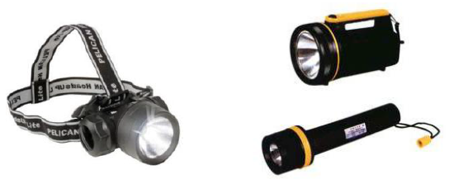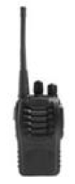
a b
附图5 − 8 照明设备 附图5 − 9 对讲机
a头灯；b手电

（四）围挡设备和警示设施
有限空间作业过程中常用的围挡设备如附图5-10所示，常用的安全警示标志或安全告知牌如附图5-11所示。
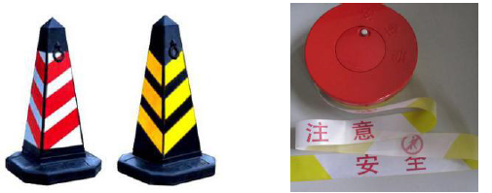
附图5 − 10 围挡设备
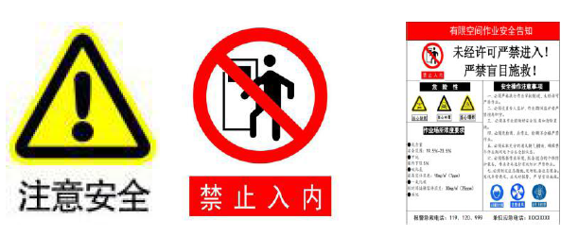
附图5 − 11 安全警示标志或安全告知牌

